|  |  |  |
| --- | --- | --- |
|  | **Escuela Básica N°1685 “ Rayito de Luz”**  **Guía n° 4** | **Asignatura: Historia**  **Profesora: Tamara Lazcano**  **Francisca Piña**  **Curso: 1° Básicos 2021** |

Nombre: …………………………………………………………………… Curso: …………….

**Objetivo:** Secuenciar acontecimientos y actividades de la vida cotidiana, personal y familiar, utilizando categorías relativas de ubicación temporal, como antes, después; ayer, hoy, mañana; día, noche; este año, el año pasado, el año próximo.

**ACTIVIDAD**

**Día o noche**

**Dibuja una luna en las actividades que se realizan de noche y un sol en las que se realizan de día**

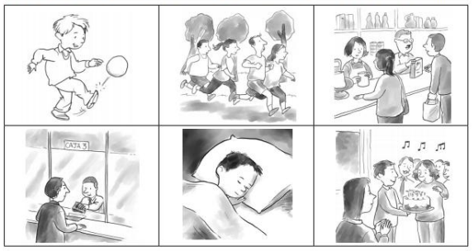

**II. Enumera del 1 al 4 los acontecimientos, de acuerdo a cómo deben ir ocurriendo**.

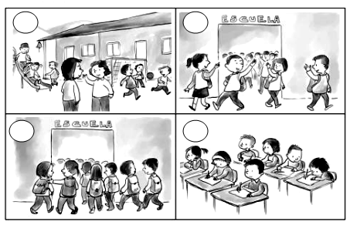

**III.-Dibuja lo que ocurre ANTES de lo que ves en la imagen**

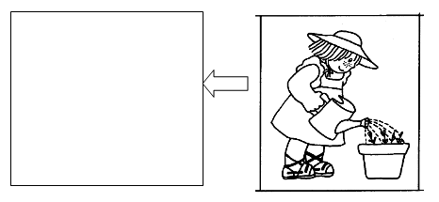

**IV. a. Observa estas imágenes**:

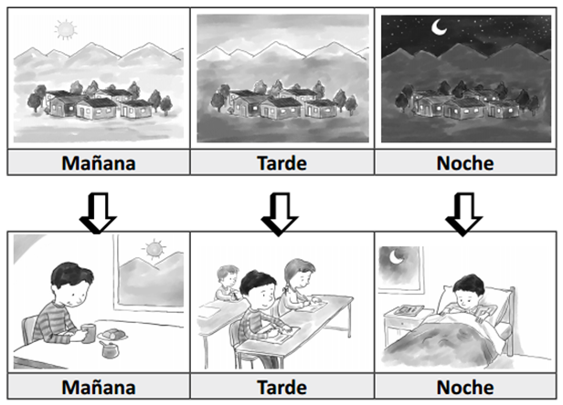

**b. Dibuja las actividades que tú realizas en estos tres momentos del día**

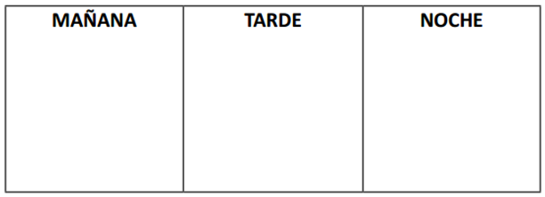

**V. Pinta la imagen que indica lo que viene DESPUÉS de la primera imagen:**

